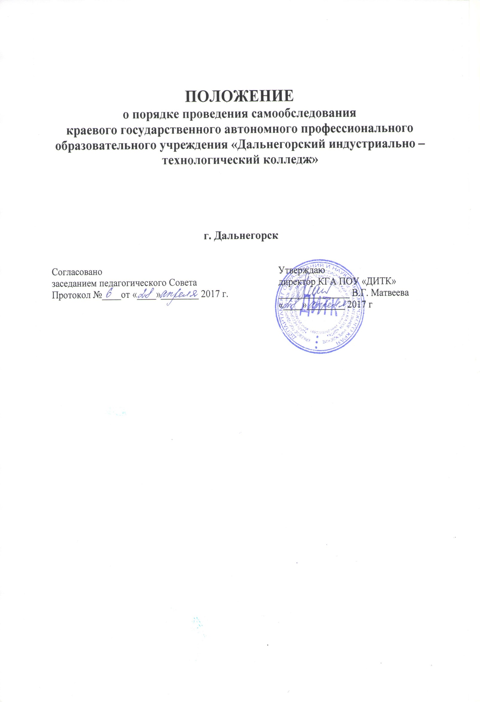

- ОБЩИЕ ПОЛОЖЕНИЯ
1.1. Положение о Порядке проведения самообследования в КГА ПОУ «ДИТК» (далее - Порядок) разработан на основании Федерального закона от 29.12.2012 г. №273 - ФЗ «Закон об образовании в Российской Федерации» (п. 3,13 ч. 3 ст. 28, п. 3 ч. 2 ст. 29), в соответствии Приказам Министерства образования и науки Российской Федерации (Минобрнауки России) от 14 июня 2013 г. №462 г. «Об утверждении Порядка проведения самообследования образовательной организацией», от 10 декабря 2013 г. №1324 «Об утверждении показателей деятельности образовательной организации, подлежащей самообследованию».
1.2. Порядок устанавливает правила проведения самообследования в КГА ПОУ «ДИТК» (далее -Колледж).
1.3. Порядок размещается на официальном сайте Колледжа в информационно-телекоммуникационной сети «Интернет».
Один экземпляр локального акта хранится в библиотеке Колледжа.
1.4. Целями проведения самообследования являются обеспечение доступности и открытости информации о деятельности Колледжа, а также подготовка отчета о результатах самообследования (далее - отчет).
Задачами самообследования являются:
- получение объективной информации о состоянии образовательной деятельности Колледжа;
- установление степени соответствия фактического состояния образовательного процесса прогнозируемому состоянию;
- выявление наличия или отсутствия динамики образовательной системы в целом или отдельных её компонентов;
- установление причин возникновения проблем, выявленных в процессе самообследования;
- составление прогнозов изменений, связанных с объектами оценивания или действиями, относящимися к ним.
1.5. Обобщенные оценки, отдельные данные, представленные в отчете, должны служить основанием для принятия управленческих решений по повышению качества образования и корректировки стратегии развития Колледжа.
2. ПРОЦЕДУРА ПРОВЕДЕНИЯ САМООБСЛЕДОВАНИЯ
2.1. Самообследование проводится Колледжем ежегодно.
2.2. Процедура самообследования включает в себя следующие этапы:
- планирование и подготовку работ по самообследованию Колледжа;
- организацию и проведение самообследования в Колледже;
- обобщение полученных результатов и на их основе формирование отчета;
- рассмотрение отчета педагогическим Советом Колледжа;
2.3. Сроки, форма проведения самообследования, состав лиц, привлекаемых для его проведения, определяются директором Колледжа и закрепляются соответствующим приказом «О проведении самообследования в Колледже в 20 /20 учебном году».
2.4. В процессе самообследования проводится
- оценка образовательной деятельности;
- системы управления Колледжа;
- содержания и качества подготовки обучающихся (в целом по Колледжу и по профессиям и специальностям);
- организации учебного процесса;
- востребованности выпускников;
- качества кадрового, учебно-методического, библиотечно-информационного обеспечения, материально-технической базы;
- функционирования внутренней системы оценки качества образования;
- анализ показателей деятельности организации, подлежащей самообследованию, устанавливаемых федеральным органом исполнительной власти, осуществляющим функции по выработке государственной политики и нормативно-правовому регулированию в сфере образования.
3. СТРУКТУРА ОТЧЕТА ПО САМООБСЛЕДОВАНИЮ
Отчет по самообследованию включает в себя следующие сведения:
- титульный лист (полное наименование образовательной организации в соответствии с уставом; гриф «Утверждаю» с датой и подписью директора Колледжа; дата рассмотрения и номер протокола рассмотрения отчета на заседании педагогического Совета Колледжа);
- преамбула (реквизиты приказа директора Колледжа о проведении самообследования; сведения о том, что анализировалось и оценивалось в ходе самообследования; какие материалы были исследованы в ходе самообследования (нормативно-правовая документация, учебные планы и программы, учебно-методическое и информационное обеспечение, сведения о кадровом и материально-техническом оснащении образовательного процесса и т. п.).
- общие сведения о Колледже (полное наименование образовательной организации (ОО) в соответствии с Уставом, организационно-правовая форма по уставу, тип ОО, юридический адрес, телефон, учредитель, устав, свидетельство о внесении записи в Единый государственный реестр юридических лиц, свидетельство о постановке на учет в налоговом органе, свидетельство о землепользовании, акт о приемке собственности в оперативное управление, лицензия на право осуществления образовательной деятельности, свидетельство о государственной аккредитации, банковские реквизиты);
- система управления Колледжем (организационная структура Колледжа и ее соответствие решаемым задачам; порядок организации управления Колледжем; наличие коллективных органов управления, их полномочия, круг решаемых вопросов; наличие и характеристика системы контроля качества (элементов системы) в Колледже; наличие утвержденных в установленном порядке локальных актов, регламентирующих структуру управления Колледжа об основных направлениях деятельности образовательного учреждения, о структурных подразделениях, должностных инструкций; анализ локальных нормативных актов, регламентирующих организацию образовательной деятельности; организация годового и перспективного планирования; порядок организации и ведения делопроизводства; психологический климат в коллективе);
- структура подготовки специалистов (образовательные программы различного уровня, определенные лицензией и фактически реализуемые Колледжем; динамика изменений в перечне реализуемых профессий и специальностей за соответствующий период: по каким образовательным программам начата подготовка, по каким - прекращена; какие программы, имеющиеся в лицензии, не реализуются совсем и почему; порядок формирования контингента обучающихся и работа по его сохранению; конкурс при приеме документов и при зачислении (в целом по Колледжу и по каждой специальности с разбивкой по формам обучения); сведения об общей численности студентов, в том числе с разбивкой по специальностям и формам обучения; число студентов, обучающихся на условиях полного возмещения затрат на обучение (на платной основе); выпуск специалистов за последний год (всего и по каждой профессии, специальности);
- содержание и качество подготовки обучающихся (соответствие учебного плана и профессиональной образовательной программы требованиям федерального государственного образовательного стандарта по профессиям, специальностям; уровень требований при промежуточной аттестации (анализ содержания экзаменационных билетов, вариантов итоговых контрольных работ и результатов зачетов, экзаменов); степень усвоения студентами программного материала (на основе анализа результатов промежуточных аттестаций); результаты государственной итоговой аттестации, итоги работы ГАК (анализ отчетов председателей ГАК).
- организация учебного процесса (соответствие организации учебного процесса графику учебного процесса и учебным планам (начало учебного года, деление на семестры, наличие экзаменационных сессий, их количество); выполнение требований к максимальной и аудиторной нагрузке студентов; одно- или двухсменная организация занятий, соответствие продолжительности академического часа нормативным требованиям; наличие расписания занятий, его форма и технология составления (на какой срок разрабатывается, порядок внесения изменений в расписание); порядок ознакомления студентов с расписанием занятий; основные виды учебных занятий (охарактеризовать); использование в учебном процессе инноваций, современных педагогических технологий (в т.ч. информационных) внедрение новых форм, методов обучения и средств активизации познавательной деятельности студентов; организация промежуточных аттестаций, порядок пересдачи зачетов и экзаменов; порядок разработки и утверждения тем курсовых и выпускных квалификационных работ, порядок их защиты; организация самостоятельной работы студентов (наличие методических указаний, учебно-методических материалов в помощь студентам), организация контроля ее выполнения; уровень ориентации учебного процесса на практическую деятельность; организация практик: наличие учебно-программной документации, методического обеспечения, организация руководства практиками, отчетная документация студентов);
- организация воспитательного процесса (наличие концепции (программы) воспитательной работы, ее характеристика; структура административного подразделения, ответственного за воспитательную работу; планирование и анализ воспитательной работы; перечень локальных актов, регламентирующих проведение воспитательной работы и деятельность ответственного подразделения; характеристика основных направлений воспитательной работы, наиболее действенные ее формы и методы, результативность; организация студенческого самоуправления; факты использования в целях воспитания возможностей учебно-воспитательного процесса (наличие в рабочих учебных программах нравственных, психолого-педагогических аспектов и др.); организация психолого-консультационной и профилактической работы, ее результативность; уровень методического обеспечения воспитательной работы; наличие и эффективность использования материально-технической базы для внеучебной работы; наличие механизмов стимулирования студентов за достижения в учебной и внеучебной деятельности);
- социально-бытовые условия (медицинское обслуживание, лечебно-оздоровительная работа, наличие в штате Колледжа медицинского подразделения (оборудованных помещений для осуществления лечебно-оздоровительной работы); общественное питание (наличие собственных столовой); объекты физической культуры и спорта; студенческое общежитие с указанием числа мест, наличия в них необходимых условий для проживания, питания, культурного отдыха, учебы и т. д.; помещения для отдыха, досуга, культурных мероприятий; численность студентов, получающих социальную стипендию);
- востребованность выпускников (трудоустройство выпускников, отзывы работодателей; сведения о наличии (отсутствии) выпускников, состоящих на учете в службе занятости);
- качество кадрового потенциала (численность педагогического состава (с разбивкой на штатных работников, внутренних и внешних совместителей); качественный состав преподавателей: наличие квалификационных категорий; соответствие базового образования профилю преподаваемых дисциплин; привлечение ведущих специалистов отрасли, практических работников к работе со студентами; качественный состав цикловых методических комиссий; формы работы с преподавателями; организация повышения квалификации педагогических кадров: планирование, формы работы, численность прошедших повышение квалификации за обследуемый период; организация работы по аттестации педагогических и руководящих кадров);
- научно-методический потенциал (документы, регламентирующие порядок организации и проведения научной работы; наличие структур или лиц, отвечающих за организацию и проведение НИР; планирование НИР; основные формы научно-исследовательской деятельности; подготовка и проведение научных, научно-практических конференций, семинаров; научные публикации (монографии, материалы конференций, научные статьи, тезисы выступлений и т. д.); участие в научных, научно-практических конференциях, семинарах; изучение и обобщение передового опыта)
- материально-техническая база (общая площадь учебных помещений; общее количество учебных кабинетов, лабораторий; их соответствие лицензионным требованиям; уровень оснащенности Колледжа учебно-лабораторным оборудованием, степень его новизны, динамика обновления материально-технической базы; общее количество компьютерных классов; использование баз организаций для практической подготовки специалистов);
- учебно-методическое, библиотечно-информационное обеспечение (сведения о наличии в Колледже собственной библиотеки и читального зала; общий фонд библиотеки и фонд учебной литературы с разбивкой по специальностям; выполнение лицензионных и аккредитационных нормативов по обеспеченности студентов литературой различного вида; размер денежных средств, затраченных на приобретение новой учебной литературы; динамика пополнения библиотечного фонда; количество изданных преподавателями Колледжа учебников, учебных и учебно-методических пособий, методических разработок (всего и с различными грифами), количество печатных листов; общее количество ПЭВМ, в том числе используемых в учебном процессе; степень новизны ПЭВМ; наличие программных продуктов (с разбивкой по видам: обучающие, моделирующие, контролирующие и др.), используемых в учебном процессе. Количество электронных учебников, мультимедийных обучающих систем и других программных продуктов, разработанных преподавателями учебного заведения; общее количество оргтехники и ТСО с разбивкой по видам, степень их новизны.);
- характеристика системы управления качеством обучения (наличие локальных актов и планирующих документов, регламентирующих работу по организации управления качеством подготовки специалистов; формы и методы, используемые при проведении контроля; виды (входной, текущий, промежуточный, итоговый) и инструменты (тесты, контрольные работы и домашние задания, экзаменационные и зачетные вопросы) контроля; порядок организации и проведения государственной итоговой аттестации выпускников: наличие документов, регламентирующих ее проведение и работу ГАК; состав ГАК; уровень требований; результаты мониторинга удовлетворенности образовательным процессом);
- анализ показателей деятельности Колледжа, установленных Приказом Министерства образования и науки РФ от 10.12.2013г. №1324 «Об утверждении показателей деятельности образовательной организации, подлежащей самообследованию»:

№  п/п | Показатели | Единица измерения
1. | Образовательная деятельность
1.1 | Общая численность студентов, обучающихся по образовательным программам подготовки квалифицированных рабочих, служащих и специалистов среднего звена | человек
1.2 | Количество реализуемых образовательных программ среднего профессионального образования | единиц
1.3 | Численность студентов, зачисленных на первый курс на очную форму обучения, за отчетный период | человек
1.4 | Численность/удельный вес численности студентов из числа инвалидов и обучающихся с ограниченными возможностями здоровья, в общей численности студентов | человек/%
1.5 | Численность/удельный вес численности выпускников, прошедших государственную итоговую аттестацию и получивших оценки «хорошо» и «отлично», в общей численности выпускников | человек/%
1.6 | Численность/удельный вес численности студентов, ставших победителями и призерами олимпиад, конкурсов профессионального мастерства федерального и международного уровней, в общей численности студентов | человек/%
1.7 | Численность/удельный вес численности студентов, обучающихся по очной форме обучения, получающих государственную академическую стипендию, в общей численности студентов | человек/%
1.8 | Численность/удельный вес численности педагогических работников в общей численности работников | человек/%
1.9 | Численность/удельный вес численности педагогических работников, имеющих высшее образование, в общей численности педагогических работников | человек/%
1.10 | Численность/удельный вес численности педагогических работников, которым по результатам аттестации присвоена квалификационная категория, в общей численности педагогических работников, в том числе: | человек/%
1.10.1 | Высшая | человек/%
1.10.2 | Первая | человек/%
1.11 | Численность/удельный вес численности педагогических работников, прошедших повышение квалификации / профессиональную переподготовку за последние 3 года, в общей численности | человек/%
1.12 | Численность/удельный вес численности педагогических работников, участвующих в международных проектах и ассоциациях, в общей численности педагогических работников | человек/%
2. | Финансово-экономическая деятельность
2.1 | Доходы образовательной организации по всем видам финансового обеспечения (деятельности) | тыс.руб
2.2 | Доходы образовательной организации по всем видам финансового обеспечения (деятельности) в расчете на одного педагогического работника | тыс.руб
2.3 | Доходы образовательной организации из средств от приносящей доход деятельности в расчете на одного педагогического работника | тыс.руб
2.4 | Отношение среднего заработка педагогического работника в образовательной организации (по всем видам финансового обеспечения (деятельности)) к средней заработной плате по экономике региона | %
3. | Инфраструктура
3.1 | Общая площадь помещений, в которых осуществляется образовательная деятельность, в расчете на одного студента | кв.м
3.2 | Количество компьютеров со сроком эксплуатации не более 5 лет в расчете на одного студента | единиц
3.3 | Численность/удельный вес численности студентов, проживающих в общежитии, в общей численности студентов, нуждающихся в общежитии | человек/%

- ОФОРМЛЕНИЕ РЕЗУЛЬТАТОВ САМООБСЛЕДОВАНИЯ
  - Результаты самообследования Колледжа оформляются в виде отчета, включающего аналитическую часть и результаты анализа показателей деятельности Колледжа, подлежащей самообследованию.
  - Отчет составляется по состоянию на 1 апреля текущего года.
  - Отчет предоставляется на обсуждение педагогического Совета не позднее 10 апреля текущего года.
  - Отчет утверждается приказом по Колледжу «Об утверждении отчета
о самообследовании в Колледже за 20 /20 учебный год», подписывается директором Колледжа и заверяется печатью.
  - Размещение отчета Колледжа в информационно телекоммуникационных сетях, в том числе на официальном сайте Колледжа в сети «Интернет» по адресу itk-dg.ru не позднее 20 апреля текущего года.

